督导简报
2021年第9期（总第20期）
江阴市华姿中等专业学校 2021年12月30日

本 期 目 录
▲督导重点 2
※师德师风建设督导 2
▲督导动态 6
※督导整改 6
▲政府督导 7
▲专项督导 8
▲防控动态 9

【督导重点】
※师德师风建设督导
关于学校开展有偿补课和教师违规收受礼品礼金问题
专项整治工作第三次排查报告
江阴市华姿中等专业学校
根据《层转教育部办公厅关于中小学有偿补课和教师违规收受礼品礼金问题专项整治理工作的通知》及省市教育局的相关文件要求，江阴市华姿中等专业学校在12月份认真开展了专项整治的第三次自查自纠、全面摸排工作，现将有关工作情况汇报如下。
- 加强领导，成立专班，确保专项整治工作的有效开展。
为保证在职教师有偿补课行为和违规收受礼品礼金问题专项整治工作取得实效，学校接到通知后第一时间成立了江阴市华姿中等专业学校关于开展中小学有偿补课和教师违规收受礼品礼金问题专项整治及“双减”工作领导专班小组。以党委书记张伟校长为组长，吴清、魏伟、薛冬、李旭光副校长为副组长，由所有中层正职干部为主要成员，领导小组下设办公室，办公地点为督导室，具体负责日常工作的落实，督导室在9月开学初、11月初期中考试后、12月份三次利用QQ腾讯在线文档，组织全体在职教师自纠自查教师有无有偿补课和教师违规收受礼品礼金问题。
- 广泛宣传，营造氛围，提高专项整治工作从严管理的思想。
为提高全体教职工的思想认识和政治觉悟，确保专项整治工作的有序和有效开展，学校高度重视动员宣传和思想教育工作。学校先后组织召开了行政会、全校教师会、系部教师会议，并利用校内网、微信公众号等阵地，多渠道学习国家教育部、省市各级教育局下发的通知要求，深刻领会文件精神，统一思想认识，明确责任目标和整治重点。学校党委配合党日主题活动作了专题强调，督导室认真组织了无锡市人民政府履行教育职责情况开展满意度调查、工会通过校内网整理出了《教育部关于印发中小学教师违反职业道德行为处理办法的通知》(教 (2014) 1号)、《中小学教师违反职业道德行为处理办法》细则(试行)的通知》等有关纪律规定，组织广大教师深入学习。并与我校全体教职工层层签订拒绝有偿补课责任状和承诺书，承诺书一式两份，教师本人及所在学校各执一份。在微信公众号上向每一位家长发出《关于禁止有偿补课的公开信》。
扎实的学习和教育宣传，营造出了浓郁的专项整治活动氛围，广大教师对此次专项整治工作的思想认识明显提高。
- 认真自查，相互监督，坚决不留工作漏洞和治理死角。
按照《市教育局关于进一步做好中小学有偿补课和教师违规收受礼品礼金问题专项整治工作的通知》及省市教育局工作要求，学校重申了“十条禁令”，扎实开展教师个人自查自纠活动，紧盯升学、入学、教师节等时间节点，严防违反职业道德规定的行为产生。督导室前后三次利用QQ腾讯在线文档，组织全体在职教师自纠自查教师有无有偿补课和教师违规收受礼品礼金问题，据统计，全校无此情况。
在教师自查的基础上，学校进行了全面排查工作。通过主题班会、问卷调查、召开座谈会、明察暗访等形式，对本校各个班级、逐个教师进行彻底排查，力求准确掌握每位教师是否参与有偿补课的具体情况，做到了思想工作不留死角，调查了解没有漏洞。由于“有则改之，无则加勉”的原则明确，再加上扎实细致的思想工作和工作程序，自查自纠阶段进展顺利，目前未发现教师有偿补课及教师收受学生及家长礼品礼金的问题。
- 长期跟踪，端正教风，巩固专项整治活动成效。
通过期初、期中、12月初的三次专项自查，我校没有发现存在有偿补课及教师收受学生及家长礼品礼金的问题，但我们将以此次活动为契机，充分发挥专项整治活动对端正教风和唤醒教师职业责任感的重要作用，进一步明确严禁收受学生及家长礼品礼金的原则，充分发挥专项治理活动对端正教风和唤醒教师职业责任感的重要作用，完善学校规章制度建设，坚持对专项治理活动要求长期跟踪考察,并把从事有偿补课行为和违规收受礼品礼金问题纳入到教师评优晋级考核范围。通过专项整治，有效遏制中小学教师“课上不讲课下讲”“组织开办校外培训班”“到校外培训机构兼职”“同家长搞利益交换”等突出问题，治理和查处侵害群众利益的不正之风和腐败问题，
今后，学校将进一步创新监督管理形式，实行网格化监管，做到定人、定格、定责，形成网格化、全方位的责任管理体系。广泛宣传营造氛围，通过校园网、广播、橱窗、展板、led显示屏、微信或qq群等多种形式、多渠道向教职工、社会广泛宣传治理中小学校和在职中小学校教师有偿补课专项行动，营造学校宣传到位、家长理解配合、社会参与监督的禁止有偿补课的强大舆论氛围。积极引导舆论，回应社会关切，增进社会群众对教育工作的理解和支持。要建章立制，形成常态化。制定更加明确的学校教育教学管理制度，进一步加强教师职业道德教育，规范教师从教行为，坚决杜绝有偿补课、杜绝教师收受礼品礼金的行为。专项整治工作坚持教育与实践相结合、治标与治本相结合、全面整改与长效机制相结合的原则，强化责任、形成震慑，坚持依法依规、德法并举，努力建设一支政治素质过硬、业务能力精湛、育人水平高超的高素质教师队伍，营造风清气正的育人环境。
2021.12.13

中小学教师有偿补课和违规收受礼品礼金情况
序号 | 内容 | 备注
1 | 索要或接受学生及家长赠送的礼品礼金、有价证券和支付凭证等财物
2 | 参加由学生及家长安排的可能影响考试、考核评价的宴请
3 | 参加由学生及家长安排支付费用的旅游、健身休闲等娱乐活动
4 | 让学生及家长支付或报销应由教师个人或亲属承担的费用
5 | 通过向学生推销图书、报刊、生活用品、社会保险等商业服务获取回扣
6 | 利用职务之便谋取不正当利益的其他行为
7 | 中小学校组织、要求学生参加有偿补课
8 | 中小学校与校外培训机构联合进行有偿补课
9 | 中小学校为校外培训机构有偿补课提供教育教学设施或学生信息
10 | 在职中小学教师组织、推荐和诱导学生参加校内外有偿补课
11 | 在职中小学教师参加校外培训机构或由其他教师、家长、家长委员会等组织的有偿补课
12 | 在职中小学教师为校外培训机构和他人介绍生源、提供相关信息
13 | 中小学校组织学生参加违规竞赛
14 | 在职中小学教师组织、推荐和诱导学生参加违规竞赛

▲督导动态
※督导整改
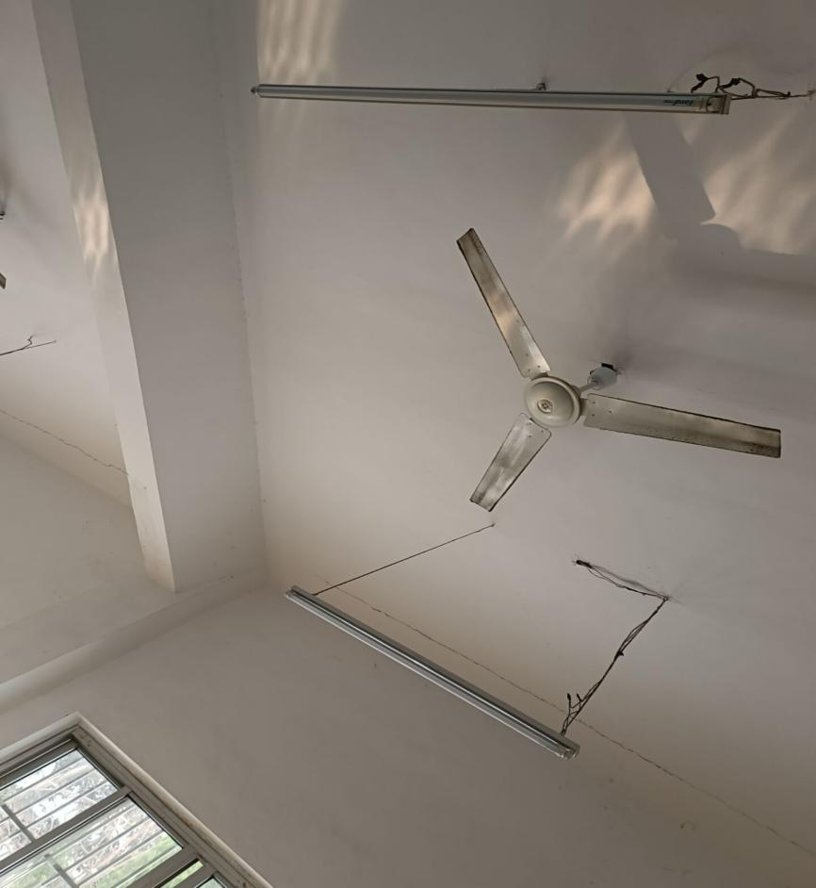
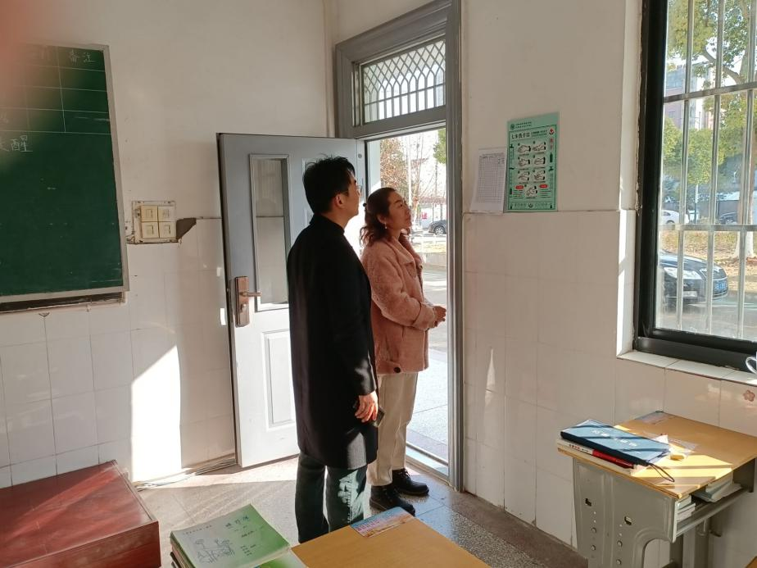
整改情况：教室照明未按照标准进行设置。
整改意见：后勤须及时参照教室照明标准进行改正。
整改情况：防疫情况记录情况有一定的疏漏。
整改意见：在完成消杀等防疫工作后，记录情况一定要填写完整。

【政府督导】
江阴市督学责任区随访督导检查记录
被督导单位：江阴市华姿中等专业学校 2021年 12月7日
督导人员 | 费元度
督导事项 | 1﹒继续对各中小学开展“五项管理”和“双减”政策执行情况的督导；  2﹒了解中小学校车冬季安全接送工作，做好雨雪冰冻等恶劣天气的接送预案；  3﹒督查中小学校大课间和课外体育活动的开展情况；  4﹒督查中小学校是否能开齐开足课程，是否存在侵占音、体、美等考查科目课时现象。
经  验  与  做  法 | 1﹒学校持续开展“五项管理”方面的宣传，学校督导室配合校长室做好各项管理问卷调查，并对问卷调查进行汇总和统计。针对高三职高班在完成高三学业之后出现的手机、阅读现象，学校采取家校联系、加强教育、强化监管等措施来有效解决。  2﹒学校为中职院校，学生部分住校，部分走读。虽然不存在校车接送情况，但能经常性的对学生进行交通安全教育。能对学生上下学时的车辆接送情况进行排摸，并采取针对性措施来为交通安全进行护航。  3﹒学校大课间活动开展正常，大课间活动现除了做广播操外，还开展一些跑操活动。学校保证学生每天一小时的体育锻炼时间，除了体育活动之外，还建立了许多体育锻炼方面的兴趣社团。  4﹒学校严格执行中职学校人才培养方案，按照方案的设置开齐开足课程，每周保证两节体育课，开设音乐欣赏等课程，不存在侵占音、体、美等科目课时现象。
存在  的  问题 | 教室照明灯为单管，管数不足，且照明距离偏远。
整改  建议 | 主动反映，积极争取，尽快落实。

【专项督导】
江阴市华姿中等专业学校督导工作月报表
 | 时间__ 2021 __年__ 12 _月___30__日
督查项目 | 督查目的 | 督查内容 | 存在的问题 | 提出建议
疫情防控工作 | 在长期抗疫过程中，防控工作常抓不懈，做到管理到位，防控有序，效果显著。 | 1.班主任是否每天都进行消杀等防控措施；2.有无出现体温异常或其他异常情况的学生。 | 个别学生有发热症状。 | 虽属低风险地区，但学校对疫情还是要保持高度警惕，防疫工作不能放松。
安全管理（1） | 加强对疫情防控情况的检查 | 省厅疫情防控专项督查 | 无异常情况 | 校园防疫工作常抓不懈。
安全管理（2） | 加强对疫情防控措施的检查 | 师生核酸检测 | 无异常情况 | 疫情有起伏，保持警惕心。
教学管理（1） | 加强教师常规工作的管理 | 教学常规工作检查 | 督查情况良好 | 以此为平台，促进下学期教师在常规工作方面的进步。
教学管理（2） | 加强对老师参加技能大赛的宣传力度。 | 参加教学技能大赛 | 督查情况良好 | 以此为平台，督促教师在教学技能方面的提升。
教学管理（3） | 加强对思政课程教学的督查 | 校思政课程教学设计 | 督查情况良好 | 要把思政放在重要的位置。
学生管理（1） | 加强学生心理健康管理。 | 学生心理调研 | 督查情况良好 | 要重视学生的心理问题。
学生管理（2） | 全面提高班主任素质 | 无锡市班主任能力大赛 | 正常开展 | 重点关注班主任的成长。
后勤管理（1） | 加强对疫情防控情况的检查 | 消杀等疫情防控措施是否到位 | 督查情况良好 | 记录要实时填写。
后勤管理（2） | 加强对学校设施的维修与管理。 | 对校园环境、相关设施设备进行整理及维修 | 学校设施维修应及时 | 后勤管理不能疏忽。

【防控动态】 江阴市华姿中等专业学校应急隔离处置情况登记表
序号 | 日期 | 班级 | 姓名 | 测温 | 症状 | 是否就诊 | 新冠核酸检测 | 校医签名
1 | 2021/12/2 | 20JS辅助设计 | 苗益新 | 37.4 | 发烧 | 是 | 是 | 卢婷丽
2 | 2021/12/2 | 20JS辅助设计 | 李恒毅 | 38.3 | 发烧 | 是 | 否 | 卢婷丽
3 | 2021/12/6 | 21GZ机电 | 金鸣贤 | 37.4 | 发烧 | 是 | 是 | 卢婷丽
4 | 2021/12/7 | 21GZ园林 | 王淼 | 38 | 发烧 | 是 | 否 | 卢婷丽
5 | 2021/12/7 | 21GZ园林 | 顾甜 | 37.4 | 发烧 | 是 | 否 | 卢婷丽
6 | 2021/12/7 | 21GZ园林 | 张天宇 | 37.7 | 发烧 | 是 | 是 | 卢婷丽
7 | 2021/12/13 | 20单招艺术1 | 刘可可 | 36.8 | 咳嗽 | 是 | 否 | 卢婷丽
8 | 2021/12/13 | 20SN园艺 | 徐苏扬 | 36.7 | 咳嗽 | 是 | 否 | 卢婷丽
9 | 2021/12/15 | 20SN环境工程 | 庾海川 | 38 | 发烧 | 是 | 否 | 卢婷丽
10 | 2021/12/20 | 21单招艺术1 | 吴佳怡 | 37.8 | 发烧 | 是 | 是 | 卢婷丽
11 | 2021/12/20 | 20单招汽车 | 丁烨淼 | 37.3 | 发烧 | 是 | 是 | 卢婷丽
12 | 2021/12/21 | 20单招电子2 | 高源璐 | 37.8 | 发烧 | 是 | 否 | 卢婷丽
13 | 2021/12/24 | 19单招艺术1 | 徐嘉晨 | 38.3 | 发烧 | 是 | 否 | 卢婷丽
14 | 2021/12/27 | 20SN现代农业 | 赵语嫣 | 37.4 | 发烧 | 是 | 否 | 卢婷丽
15 | 2021/12/27 | 20SN现代农业 | 蔡安琪 | 37.5 | 发烧 | 是 | 否 | 卢婷丽
16 | 2021/12/27 | 20SN现代农业 | 梁佳音 | 38 | 发烧 | 是 | 否 | 卢婷丽
17 | 2021/12/28 | 20单招汽车 | 张志杰 | 37.9 | 发烧 | 是 | 否 | 卢婷丽
18 | 2022/1/4 | 21JS辅助设计 | 张立业 | 37.5 | 发烧 | 是 | 否 | 卢婷丽
19 | 2022/1/4 | 20SN物联网 | 周义豪 | 37.4 | 发烧 | 是 | 否 | 卢婷丽

